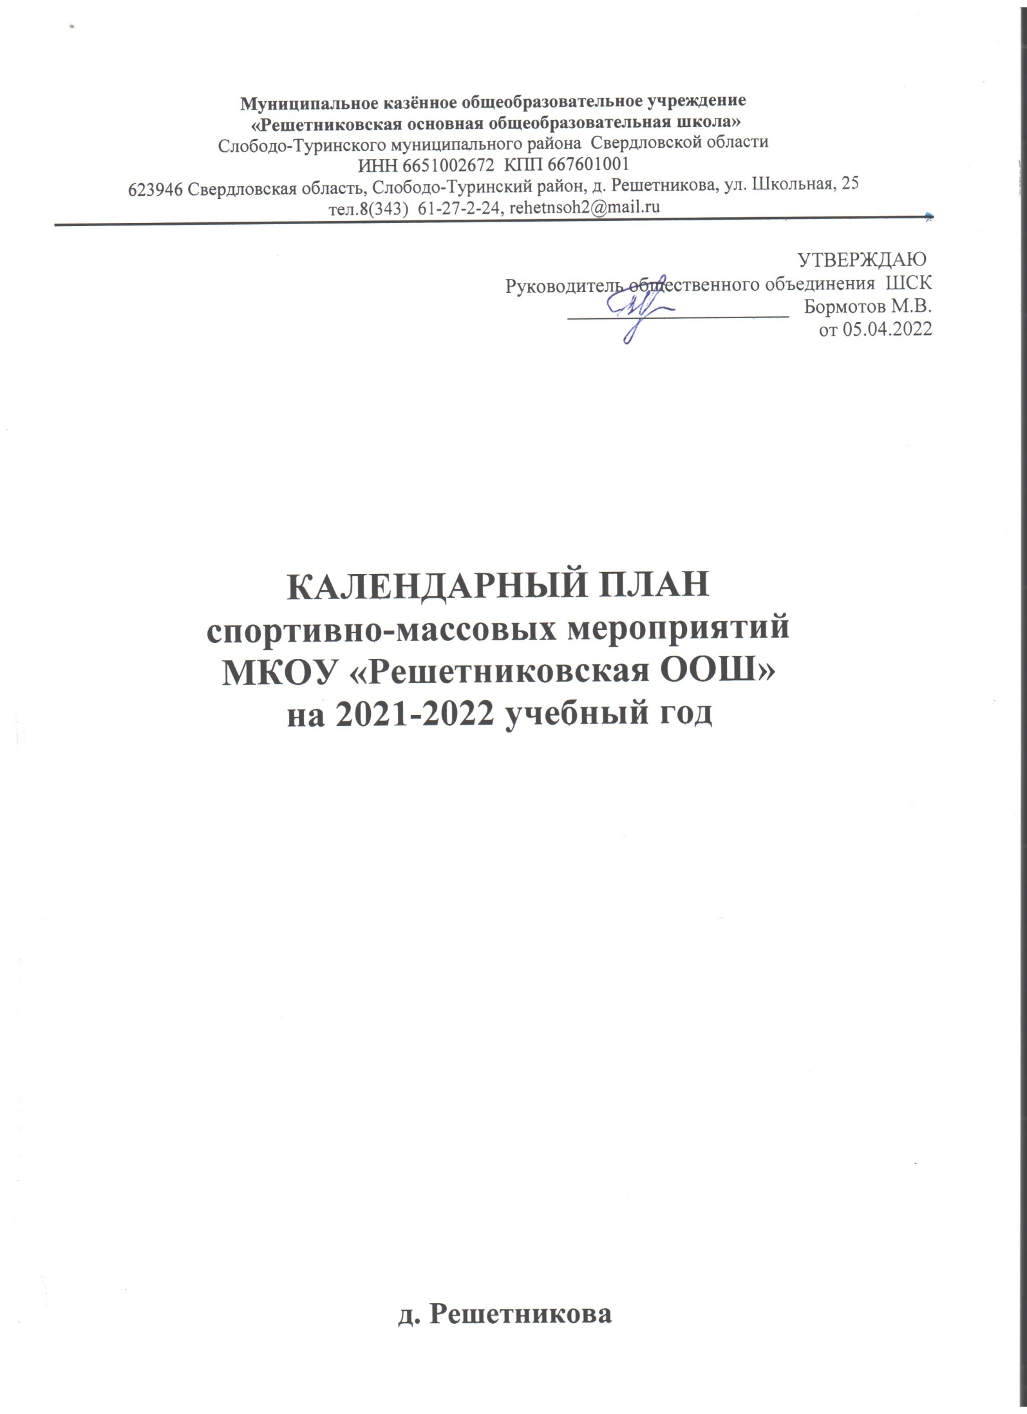

Календарный план спортивно-массовых мероприятий на 2021-2022 учебный год
№ | Наименование мероприятия | Сроки  проведения | Ответственный
1 | Закрытие зимнего сезона (лыжные эстафеты) | 20.03 | Учитель физкультуры
2 | Районный лыжный марафон | 27.03 | Учитель физкультуры
3 | Первенство района по мини-футболу среди юношей 2003-2004, 2005-2006 г.р. | 10.04 | Учитель физкультуры
4 | Первенство района по волейболу среди школьников 2005-2006г.р (Муниципальный этап Всероссийских спортивных игр школьников «Президентские спортивные игры») | 17.04 | Учитель физкультуры
5 | Первенство района по волейболу среди школьников 2003-2004 г.р. (Муниципальный этап Всероссийских спортивных игр школьников «Президентские спортивные  игры») | 18.04 | Учитель физкультуры
6 | Районные соревнования по настольному теннису, посвященный памяти И.В. Ефремова (Муниципальный этап Всероссийских спортивных игр школьников «Президентские спортивные игры») | 24.04 | Учитель физкультуры
7 | Районный весенний кросс | 22.04 | Учитель физкультуры
8 | Уральский региональный марафон | 29.04 | Учитель физкультуры
9 | Районная л/атлетическая эстафета на приз газеты «Коммунар» | 01.05 | Учитель физкультуры
10 | Районный л/атлетический пробег к Дню Победы в ВОВ | 08.05 | Учитель физкультуры
11 | Первенство района по легкой атлетике среди школьников 2007-2008, 2009-2010  г.р.(Муниципальный этап Всероссийских  спортивных игр школьников «Президентские спортивные игры») | 13.05 | Учитель физкультуры
12 | Районный л\атлетический турнир, посвященный Дню молодежи | 24.06 | Учитель физкультуры
13 | Комплексная спортивная программа ко Дню физкультурника | 12.08 | Учитель физкультуры

